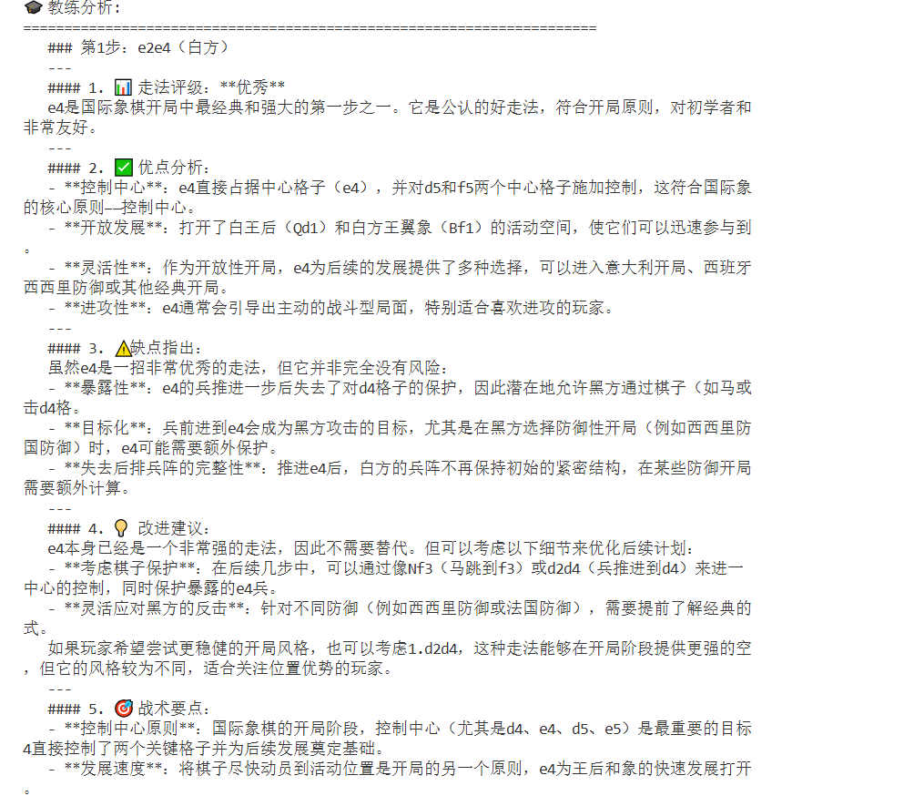

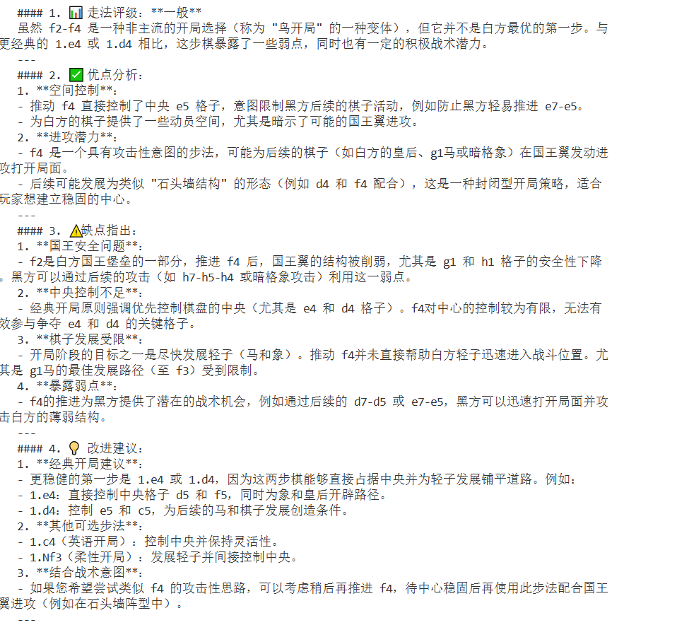

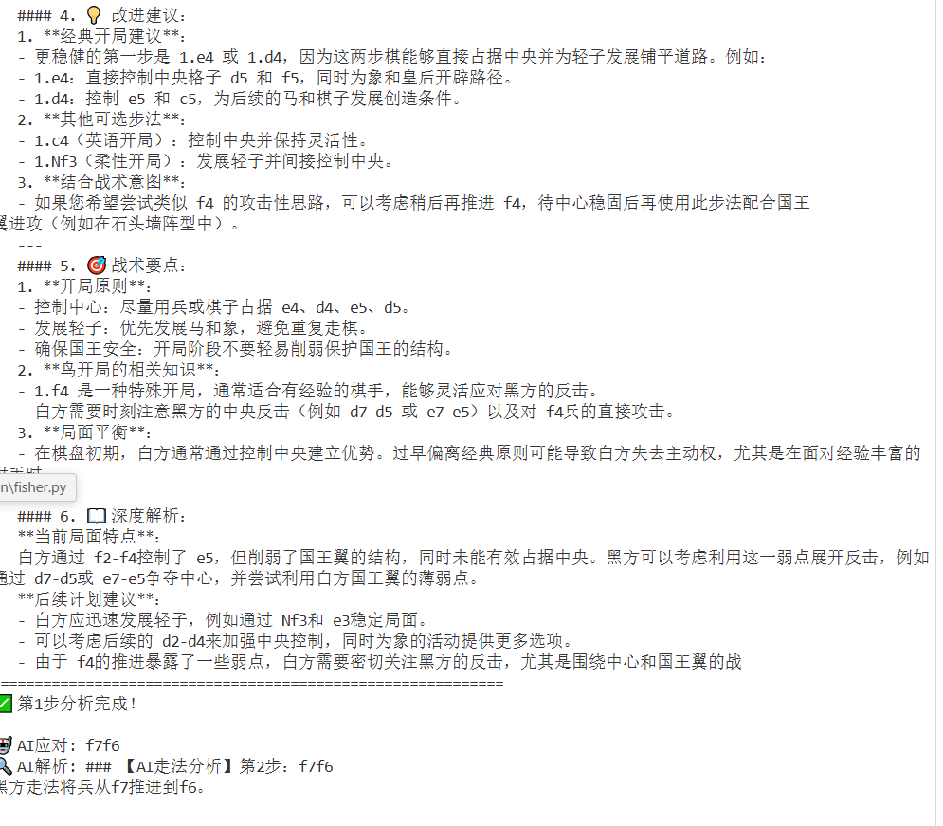

当前进度: 已走 0 步，分析 0 步

请输入走法 >>> e2e4

📝 执行走法: e2e4

✅ 走法执行成功！

📊 走法质量: 👍 good

🎓 AI教练分析:

============================================================

### 学生走法分析：第1步 e2-e4

---

### 1. 📊 走法评级：**优秀**

开局选择 e4 是一种经典且被广泛认可的开局方法。它不仅符合国际象棋基本原则，还为白方提供了较大的灵

活性和多样性。这步棋是许多经典开局的基础，例如西班牙开局、意大利开局和西西里防御等。选择 e4 是一个非

常可靠的第一步。

---

### 2. ✅ 优点分析：

- **控制中心**：e4占据了棋盘中央的一个关键格子，同时对另一个中心格子 d5 施加了控制。这符合国际象

棋的开局原则——控制中心。

- **发展性强**：这步棋为白方的王翼轻型子（特别是 f1的象和 g1的马）提供了快速发展的机会。象可以通

过 c4或b5活跃起来，马可以跳到 f3。

- **灵活性**：e4开局允许白方选择很多不同的开局套路，例如使用意大利开局、西班牙开局或西西里防御等

。无论黑方如何应对，白方都拥有丰富的后续选择。

- **攻击性强**：e4是一个偏向主动进攻的开局。它为白方的早期战术提供了潜在机会，例如 f2-f4的推进、

快速出子进行王翼攻击等。

- **经典性和理论支持**：e4开局是国际象棋中最流行的第一步之一，已有大量理论和大师级对局可供参考。

---

### 3. ⚠️ 缺点指出：

尽管 e4是一种优秀的开局步，但它并非没有风险：

- **暴露弱点**：通过推进 e4，白方的 d4和f4格子暂时变得更加薄弱。这可能为黑方提供攻击目标，尤其是

在后续的棋步中黑方通过 d5或 f5进攻。

- **保护薄弱的 e4兵**：e4兵虽然占据了中心，但它没有直接的保护。后续如果黑方施加压力，例如走 e5后

d5或通过 g6和 Bg7攻击 e4兵，白方需要小心应对。

- **王翼安全性略降低**：推进 e4可能为黑方后续的战术（例如快速的 f2攻击）创造潜在机会，尤其是在白

方没有及时完成王翼的防御发展（例如未及时走 Nf3、O-O）。

---

### 4. 💡 改进建议：

虽然 e4本身是一个非常好的选择，但我们可以补充一些建议来优化开局思路：

- **快速发展轻型子**：在后续棋步中，优先考虑发展马（例如 Nf3）或者象（例如 Bc4或 Bb5），以巩固控

制力并准备王翼安全性。如果黑方选择走 e5，白方可以直接对其施压（例如通过 Nf3攻击 e5兵）。

- **中心控制延续**：结合 c2-c3或者 d2-d4的推进，进一步巩固白方的中心控制，并为后续的子力活动创造

空间。

- **灵活应对黑方反击**：如果黑方选择经典的对抗方式（例如 e5或 c5），白方可以灵活选择相应的开局，

如意大利开局或西西里防御的开放型变化。

替代走法方面，虽然 e4是一个非常可靠的选择，但白方也可以考虑其他开局方式，例如：

- **d2-d4**：直接控制中心的两个格子（d4和e5），并为后续的轻型子发展提供更多空间。

- **c2-c4**：走法偏向控制中心的扩展空间，可能转入英语开局。

- **Nf3**：通过发展王翼马来间接攻击中心，同时让开王翼象的活动空间。

---

### 5. 🎯 战术要点：

以下是与 e4相关的开局战术要点：

- **控制中心原则**：控制中心是开局的核心目标。通过 e4，白方不仅直接占据了中心格子，还对 d5施加了

间接压力，为后续的活动创造了基础。

- **快速发展子力**：开局阶段通常需要尽快发展轻型子（马和象），确保王翼安全，同时为后续的战术展开

提供支持。e4的推进为王翼轻型子的快速发展创造了机会。

- **快速发展子力**：开局阶段通常需要尽快发展轻型子（马和象），确保王翼安全，同时为后续的战术展开

提供支持。e4的推进为王翼轻型子的快速发展创造了机会。

- **王翼安全性**：通过 e4开局，白方可以快速完成王翼的发展（例如 Nf3、O-O），确保国王的安全性，同

提供支持。e4的推进为王翼轻型子的快速发展创造了机会。

- **王翼安全性**：通过 e4开局，白方可以快速完成王翼的发展（例如 Nf3、O-O），确保国王的安全性，同

时为后续攻击创造基础。

- **灵活应对黑方的反击**：黑方可能选择多种方式应对 e4，例如 e5、c5（西西里防御）或 e6（法国防御）

- **王翼安全性**：通过 e4开局，白方可以快速完成王翼的发展（例如 Nf3、O-O），确保国王的安全性，同

时为后续攻击创造基础。

- **灵活应对黑方的反击**：黑方可能选择多种方式应对 e4，例如 e5、c5（西西里防御）或 e6（法国防御）

时为后续攻击创造基础。

- **灵活应对黑方的反击**：黑方可能选择多种方式应对 e4，例如 e5、c5（西西里防御）或 e6（法国防御）

。白方需要根据黑方的选择，灵活适应并制定相应计划。

---

### 6. 📖 深度解析：

- **灵活应对黑方的反击**：黑方可能选择多种方式应对 e4，例如 e5、c5（西西里防御）或 e6（法国防御）

。白方需要根据黑方的选择，灵活适应并制定相应计划。

---

### 6. 📖 深度解析：

---

### 6. 📖 深度解析：

当前的局面非常典型，白方通过 e4占据了中心，黑方的选择将成为局面发展的关键。以下是局面的特点和建议

：

### 6. 📖 深度解析：

当前的局面非常典型，白方通过 e4占据了中心，黑方的选择将成为局面发展的关键。以下是局面的特点和建议

：

当前的局面非常典型，白方通过 e4占据了中心，黑方的选择将成为局面发展的关键。以下是局面的特点和建议

：

- **特点**：

============================================================

✅ 第1步分析完成！

- **特点**：

============================================================

✅ 第1步分析完成！

✅ 第1步分析完成！

🤖 AI应对: b8c6

🔍 AI解析: ### AI走法分析：第2步 b8c6

🤖 AI应对: b8c6

🔍 AI解析: ### AI走法分析：第2步 b8c6

🤖 AI应对: b8c6

🔍 AI解析: ### AI走法分析：第2步 b8c6

🔍 AI解析: ### AI走法分析：第2步 b8c6

以下是对黑方AI第2步棋（b8c6）的详细分析，从战术、战略和教学角度逐项展开。

以下是对黑方AI第2步棋（b8c6）的详细分析，从战术、战略和教学角度逐项展开。

---

#### 1. 📋 AI走法评级：**良好**

此走法是国际象棋开局中非常经典的一步，称为“马到c6”（通常是西西里防御、意大利开局等布局中的常见发展手

段）。这一步是...

📈 继续学习！已完成 1/1 步分析

📊 当前进度: 已走 1 步，分析 1 步

请输入走法 >>> f2f4

📝 执行走法: f2f4

✅ 走法执行成功！

📊 走法质量: 👍 good

🎓 AI教练分析:

============================================================

### 第3步：f2f4 (白方)

---

#### 1. 📊 走法评级：**有问题**

这步棋在开局阶段暴露了白方的多个潜在弱点，未充分考虑战略原则，容易给黑方机会。虽然有一定的战术目

的，但总体来看，这步棋的风险大于收益。

---

#### 2. ✅ 优点分析：

- **中心控制**：通过f4，白方试图进一步控制中心区域（尤其是e5格），并为未来的攻击提供潜在支持。

- **开局灵活性**：f4可以为白方的棋子（如g1的马或皇后）提供进攻通道，尤其是在后期可能计划进攻f文件

或g文件。

- **攻击意图**：显示出白方有明确的进攻意识，可能希望通过快速扩展兵线来控制局面。

---

#### 3. ⚠️ 缺点指出：

- **弱化王翼安全性**：走f2f4直接削弱了白方王翼的防御结构，尤其是g2格和e3格的防守薄弱。这使得未来

可能出现的棋子（如黑方的后翼马或象）能有效地攻击这些关键点。

- **兵的过早推进**：在开局阶段，过早推进边缘兵（如f兵）通常是有问题的，因为它暴露了国王，并削弱了

控制中心的核心兵（如d兵和e兵）。

- **缺乏发展棋子**：国际象棋开局的黄金原则之一是优先发展轻子（象、马等）以快速控制棋盘和保障王的

安全。这步棋忽略了这一原则，导致白方轻子仍未有效展开。

- **易受攻击**：黑方可以通过棋子（如e5的马）或兵直接对白方的中心展开针对性反击，尤其是对弱点f4和e4。

---

#### 4. 💡 改进建议：

- **优先发展轻子**：更理想的走法是在这一步选择发展轻子，例如：

- **Nc3**（走马至c3）：进一步控制d5和e4格，同时为后续的棋子发展打开通路。

- **Nf3**（走马至f3）：控制中心的e5格，同时为王翼提供安全支持。

- **中心兵的稳健推进**：可以考虑推进**d2d4**来加强中心控制，同时保持王翼的防御完整，并为象的展开

提供空间。

- **避免边缘兵过早推进**：开局阶段不要急于推进边缘兵（如f兵和h兵），而是专注于中心和棋子的协调发

展。

---

#### 5. 🎯 战术要点：

- **开局原则**：国际象棋开局的三大黄金原则是：控制中心、发展轻子、保障王的安全。此走法未充分遵循这些原则。

- **王翼防守重要性**：白方的国王尚未进行王车易位，王翼的兵结构完整性至关重要。f兵的推进使得王翼变得薄弱，容

易遭受攻击。

- **兵的协调性**：兵的推进应以支持棋子的活动和防守为中心，而不是孤立地推进导致弱点。

---

#### 6. 📖 深度解析：

当前局面在白方走f2f4后，黑方可以通过多种方式利用白方的弱点：

1. **直接攻击f4兵**：黑方可以通过走d7d6，随后可能发展象到g4，对白方的f4兵实施压力。

2. **e5的控制**：黑方已经占据e5格（通过马在c6的位置）。白方推进f4兵未能有效威胁该格，同时暴露了e4格。

3. **后续计划建议**：白方下一步应尽快补救兵结构失衡的问题，例如通过走Nf3来加强王翼防御，同时考虑推进d2d4来

争夺中心。

---

#### 总结：

尽管这步棋尝试了进攻性扩展，但未能考虑开局战略原则和防御结构的重要性。白方未来的关键任务是通过发展轻子和调

整兵结构来重新平衡局面，同时避免进一步暴露国王的安全性。在国际象棋开局阶段，稳健的布局往往比冒险的攻击更为重要

。

============================================================

✅ 第2步分析完成！

🤖 AI应对: e7e5

🔍 AI解析: ### 分析AI第4步走法：e7-e5（黑方）

---

#### 1. 📋 AI走法评级：**良好**

这步棋是一个经典的开局走法，释放中心兵力以争夺棋盘控制权，同时对白方的中心兵形成直接压力。虽然它没有特别创新的

战术组合，但它符合开局原则：占领中心、发展棋子和为未来的战略铺垫。因此，这步棋评级...

📈 继续学习！已完成 2/2 步分析

📊 当前进度: 已走 2 步，分析 2 步

🎓 简化教学模式开始

💡 输入走法，立即获得AI分析！

📝 走法格式: e2e4, g1f3, f1c4 等

🔙 输入 'quit' 退出

============================================================

📊 当前进度: 已走 0 步，分析 0 步

请输入走法 >>> f2f4

📝 执行走法: f2f4

✅ 走法执行成功！

📊 走法质量: 👍 good

🎓 AI教练分析:

============================================================

### 🎓 教学分析：第1步 f2f4（白方）

---

#### 1. 📊 走法评级：**一般**

虽然 f2-f4 是一种非主流的开局选择（称为 "鸟开局" 的一种变体），但它并不是白方最优的第一步。与

更经典的 1.e4 或 1.d4 相比，这步棋暴露了一些弱点，同时也有一定的积极战术潜力。

---

#### 2. ✅ 优点分析：

1. **空间控制**：

- 推动 f4 直接控制了中央 e5 格子，意图限制黑方后续的棋子活动，例如防止黑方轻易推进 e7-e5。

- 为白方的棋子提供了一些动员空间，尤其是暗示了可能的国王翼进攻。

2. **进攻潜力**：

- f4 是一个具有攻击性意图的步法，可能为后续的棋子（如白方的皇后、g1马或暗格象）在国王翼发动进

攻打开局面。

- 后续可能发展为类似 "石头墙结构" 的形态（例如 d4 和 f4 配合），这是一种封闭型开局策略，适合

玩家想建立稳固的中心。

---

#### 3. ⚠️ 缺点指出：

1. **国王安全问题**：

- f2是白方国王堡垒的一部分，推进 f4 后，国王翼的结构被削弱，尤其是 g1 和 h1 格子的安全性下降

。黑方可以通过后续的攻击（如 h7-h5-h4 或暗格象攻击）利用这一弱点。

2. **中央控制不足**：

- 经典开局原则强调优先控制棋盘的中央（尤其是 e4 和 d4 格子）。f4对中心的控制较为有限，无法有

效参与争夺 e4 和 d4 的关键格子。

3. **棋子发展受限**：

- 开局阶段的目标之一是尽快发展轻子（马和象）。推动 f4并未直接帮助白方轻子迅速进入战斗位置。尤

其是 g1马的最佳发展路径（至 f3）受到限制。

4. **暴露弱点**：

- f4的推进为黑方提供了潜在的战术机会，例如通过后续的 d7-d5 或 e7-e5，黑方可以迅速打开局面并攻

击白方的薄弱结构。

---

#### 4. 💡 改进建议：

1. **经典开局建议**：

- 更稳健的第一步是 1.e4 或 1.d4，因为这两步棋能够直接占据中央并为轻子发展铺平道路。例如：

- 1.e4：直接控制中央格子 d5 和 f5，同时为象和皇后开辟路径。

- 1.d4：控制 e5 和 c5，为后续的马和棋子发展创造条件。

2. **其他可选步法**：

- 1.c4（英语开局）：控制中央并保持灵活性。

- 1.Nf3（柔性开局）：发展轻子并间接控制中央。

3. **结合战术意图**：

- 如果您希望尝试类似 f4 的攻击性思路，可以考虑稍后再推进 f4，待中心稳固后再使用此步法配合国王

翼进攻（例如在石头墙阵型中）。

---

#### 5. 🎯 战术要点：

1. **开局原则**：

- 控制中心：尽量用兵或棋子占据 e4、d4、e5、d5。

- 发展轻子：优先发展马和象，避免重复走棋。

- 确保国王安全：开局阶段不要轻易削弱保护国王的结构。

2. **鸟开局的相关知识**：

- 1.f4 是一种特殊开局，通常适合有经验的棋手，能够灵活应对黑方的反击。

- 白方需要时刻注意黑方的中央反击（例如 d7-d5 或 e7-e5）以及对 f4兵的直接攻击。

3. **局面平衡**：

- 在棋盘初期，白方通常通过控制中央建立优势。过早偏离经典原则可能导致白方失去主动权，尤其是在面对经验丰富的

对手时。

---

#### 6. 📖 深度解析：

**当前局面特点**：

白方通过 f2-f4控制了 e5，但削弱了国王翼的结构，同时未能有效占据中央。黑方可以考虑利用这一弱点展开反击，例如

通过 d7-d5或 e7-e5争夺中心，并尝试利用白方国王翼的薄弱点。

**后续计划建议**：

- 白方应迅速发展轻子，例如通过 Nf3和 e3稳定局面。

- 可以考虑后续的 d2-d4来加强中央控制，同时为象的活动提供更多选项。

- 由于 f4的推进暴露了一些弱点，白方需要密切关注黑方的反击，尤其是围绕中心和国王翼的战

============================================================

✅ 第1步分析完成！

🤖 AI应对: f7f6

🔍 AI解析: ### 【AI走法分析】第2步：f7f6

黑方走法将兵从f7推进到f6。

---

### 1. 📋 AI走法评级：**一般**

这步棋的评级为“一般”。虽然它没有直接造成明显的失误，但它也没有很好地符合开局的原则，比如控制中心、发展子力和保

障王的安全。这步棋的主要问题在于缺乏明确的目的，同时削弱...

📈 继续学习！已完成 1/1 步分析